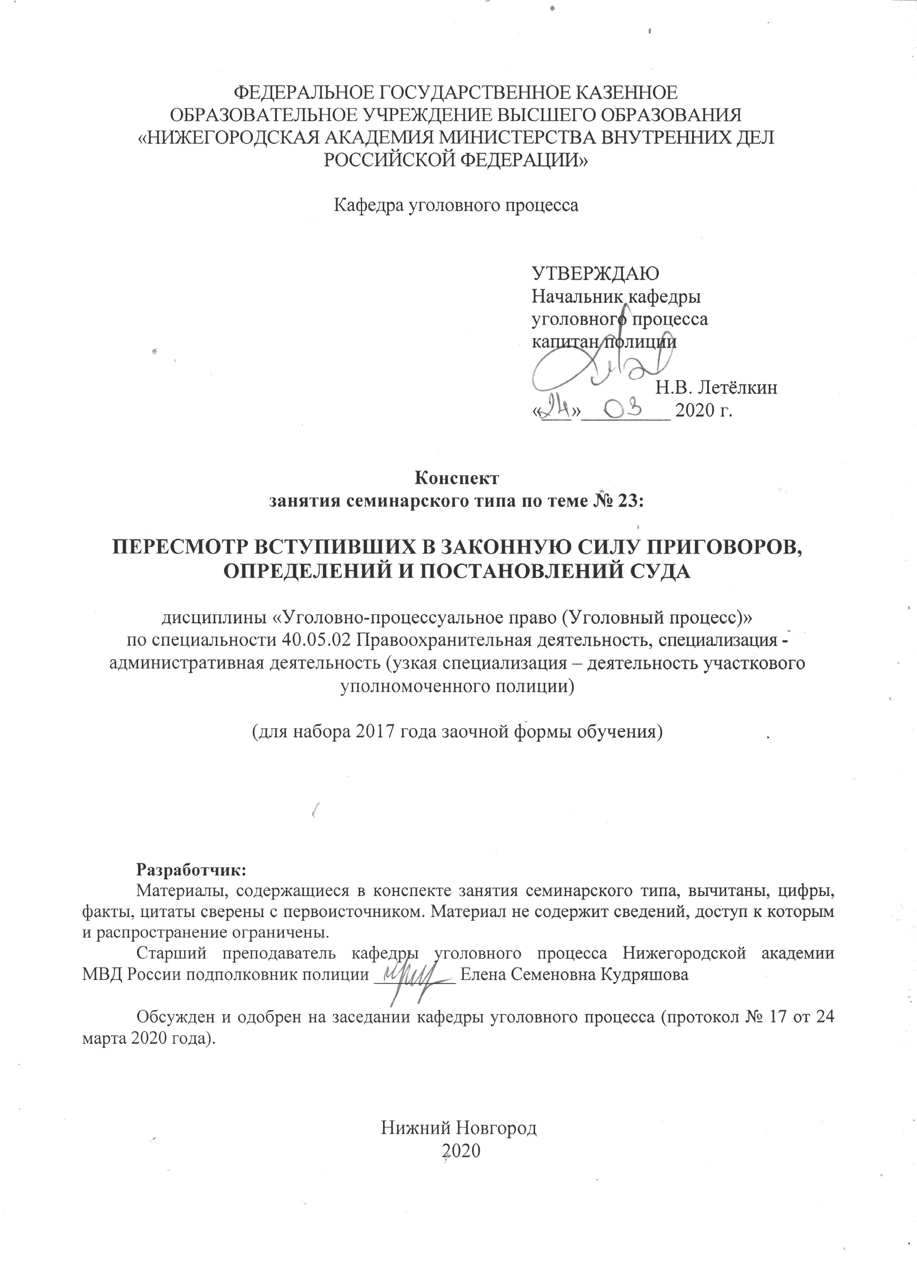

- Содержание занятия семинарского типа:

  - Тема занятия: Пересмотр вступивших в законную силу приговоров, определений и постановлений суда
Вид занятия: занятие семинарского типа
Количество часов, отводимых на данное занятие: 2 часа

  - Цели занятия семинарского типа:

Сформировать у обучающихся знания о понятии, сущности, содержании и значении стадии кассационного производства, надзорного производства и возобновлении производства по уголовному делу ввиду новых и вновь открывшихся обстоятельств.

Задачи занятия семинарского типа:

– обучающиеся должны знать общую характеристику пересмотра вступивших в законную силу приговоров, определений и постановлений суда:
– обучающиеся должны знать суды, которые могут выступать в качестве кассационной и надзорной инстанций по уголовным делам;
– обучающиеся должны знать понятие и значение кассационного производства
– обучающиеся должны знать общую характеристику стадии кассационного производства;
– обучающиеся должны знать структуру и содержание кассационной жалобы либо представления;
– обучающиеся должны знать процессуальный порядок подачи кассационной жалобы либо представления;
– обучающиеся должны знать процессуальный порядок рассмотрения кассационной жалобы либо представления;
– обучающиеся должны знать о возможности поворота к худшему при пересмотре приговора, определения, постановления суда в кассационной инстанции
– обучающиеся должны знать процессуальный порядок производства по уголовному делу после отмены судебных решений ввиду новых или вновь открывшихся обстоятельств.
– обучающиеся должны уметь анализировать положения уголовно-процессуального закона и иных нормативных правовых актов, регламентирующих стадии пересмотра вступивших в законную силу приговоров, определений и постановлений суда;
– обучающиеся должны владеть навыками применения норм УПК РФ, регламентирующими стадии пересмотра вступивших в законную силу приговоров, определений и постановлений суда:

  - Практические задания:

Задача 1. Осужденный приговором мирового судьи Голышев, после вступления приговора в законную силу обратился к адвокату за помощью в составлении апелляционной жалобы. Однако адвокат разъяснил Голышеву, что он пропустил срок апелляционного обжалования, и приговор в таком случае возможно обжаловать только в кассационном порядке.
Вопрос: Может ли адвокат подать жалобу в защиту интересов осужденного Голышева от своего имени? Какую форму должна иметь кассационная жалоба?
Задача 2. Потерпевший Миронов обратился в Президиум областного суда с кассационной жалобой, в которой указал, что считает назначенное осужденному Быкову наказание чрезмерно мягким и необоснованным. По итогам рассмотрении кассационной жалобы Президиум областного суда вынес постановление, которым внес изменения в приговор районного суда в отношении Быкова, увеличив срок его наказания на 1 год.
Задание: Оцените правомерность решения Президиума областного суда.
Задача 3. Осужденный Комаров обратился в Президиум областного суда с кассационной жалобой в установленном законом порядке, однако судья кассационной инстанции единолично, без проведения судебного заседания, вынес постановление об отказе в передаче кассационной жалобы для рассмотрения в судебном заседании суда кассационной инстанции.
Вопросы: Правомочен ли судья принимать такое судебное решение? Каков порядок обжалования постановления об отказе в передаче кассационной жалобы для рассмотрения в судебном заседании суда кассационной инстанции?
Задача 4. В результате причинения ножевого ранения гражданину Прыткину за умышленное причинение тяжкого вреда здоровью, повлекшее по неосторожности смерть был осужден гражданин Иванов. Однако после вступления приговора в законную силу на совещании медицинских работников было установлено, что причиной смерти явилась врачебная ошибка хирурга, оперировавшего Прыткина.
Вопросы: Что может явиться поводом для возбуждения производства ввиду вновь открывшихся обстоятельств? Каков порядок возобновления производства по уголовному делу?
Задача 5. Подсудимого Анисимова обвинили в убийстве гражданина Пирогова во время драки. На предварительном расследовании и в суде Анисимов отрицал тот факт, что у него был нож, и что он им нанес ножевое ранение Пирогову. Учитывая то, что в ходе обыска на квартире Анисимова был обнаружен нож, которым было совершено убийство, а другие соучастники преступления установлены не были, Анисимов был приговорен к четырем годам лишения свободы. Во время отбытия наказания родственники осужденного установили свидетеля, который мог подтвердить непричастность Анисимова к совершенному преступлению.
Вопрос: К кому следует обратиться родственникам осужденного Анисимова и в каком порядке?
Задача 6. В ходе судебного разбирательства по уголовному делу об участии в незаконном вооруженном формировании гражданина Республики Дагестан Хатымова переводчик, пытаясь спасти своего односельчанина от уголовной ответственности, сделал заведомо ложный перевод. После вынесения оправдательного приговора прокурору поступило сообщение от некоего гражданина Ашикова, в котором содержалась просьба проверить предположение о недобросовестном переводе в суде. С целью проведения проверки прокурор запросил материалы уголовного дела, в том числе аудиозапись, проводимую в судебном заседании. Однако суд, вынесший приговор, отказал в просьбе прокурора.
Вопрос: Правомерен ли отказ в предоставлении материалов уголовного дела прокурору?

Задача 7. Расследуя факт хищения из квартиры Сарычева чужого имущества неустановленным лицом, следователь, желая повысить показатели раскрываемости неочевидных преступлений, приобщил к вещественным доказательствам дактилоскопическую пленку со следами пальцев рук Самойлова, которые были изъяты с места происшествия по другому уголовному делу и назначил экспертизу, указав, что данные следы рук обнаружены и изъяты в квартире потерпевшей Сарычевой. Эксперт дал добросовестное заключение, что данные следы рук принадлежат гражданину Иванову, ранее неоднократно судимого за аналогичные преступления, а суд при рассмотрении уголовного дела вынес обвинительный приговор в отношении гражданина Иванова. Во время отбытия наказания в исправительном учреждении Иванов обратился с жалобой к прокурору, в которой отразил, что приговор в отношении его несправедлив, так как дактилоскопическая карта со следами его рук была изъята не в квартире гражданки Сарычевой. При этом Иванов назвал обстоятельства, при которых были получены следы его рук.
Вопрос: Как должен поступить прокурор при рассмотрении данной жалобы осужденного?

  - Рекомендуемая литература по данному занятию:

- Постановление Пленума Верховного Суда РФ от 11 января 2007г. № 1 «О применении судами норм главы 48 УПК РФ, регламентирующих производство в надзорной инстанции».
- Постановление Президиума Верховного Суда РФ от 26 декабря 2012 года «О рассмотрении вопросов, возникших у судов в связи со вступлением в силу с 1 января 2013 года ФЗ от 29 декабря 2010 года № 433-ФЗ «О внесении изменений в УПК РФ и признании утратившими силу отдельных законодательных актов (положений законодательных актов) РФ».
- Постановление Пленума Верховного суда РФ от 23 декабря 2010 г. № 31 «Об изменении и дополнении некоторых постановлений Пленума Верховного Суда РФ по уголовным делам»
4. Федеральный конституционный закон от 29.07.2018 N 1-ФКЗ "О внесении изменений в Федеральный конституционный закон "О судебной системе Российской Федерации" и отдельные федеральные конституционные законы в связи с созданием кассационных судов общей юрисдикции и апелляционных судов общей юрисдикции"
5. Постановление Пленума Верховного Суда Российской Федерации № 2 от 28.01.2014 «О применении норм главы 47.1 Уголовно-процессуального кодекса Российской Федерации, регулирующих производство в суде кассационной инстанции» (с последующими изменениями и дополнениями) // ЭПС «Консультант Плюс»

  - Алгоритм выполнения практических заданий:
- обучающийся должен вдумчиво ознакомиться с условиями практического задания (конкретной задачи);
- обучающийся должен продумать алгоритм решения описанной в задаче практической ситуации;
- обучающийся должен зафиксировать решение задачи в соответствующей тетради, специально предусмотренной для выполнения практических заданий по дисциплине, которую в любой момент обучающийся должен представить педагогическому работнику по требованию последнего для наличии выполненных практических заданий;
- обучающийся в обязательном порядке должен подтвердить свой письменный ответ на поставленные в задаче вопросы ссылками на нормы (пункт, часть, статья) УПК РФ, а также положения иных актуальных нормативных правовых актов (законодательства РФ).

  - После изучения темы обучающийся с целью контроля усвоения информации должен пройти текущий контроль успеваемости в форме компьютерного тестирования в системе «STELLUS»

